Bijlage F:

Checklist in te dienen documenten

Dordrecht

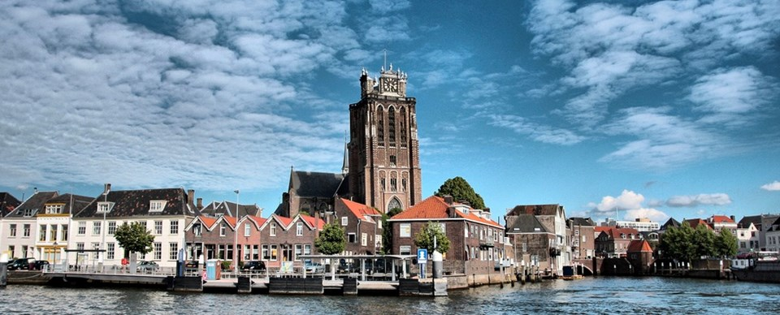

Aanbestedende organisatie:
Gemeente Dordrecht

Directie, coördinatie en toezicht:
Servicecentrum Drechtsteden
Noordendijk 248
3311 RR Dordrecht

Aanbestedingsdocumentnummer: 210046SCD
Status: definitief
Datum: 21-12-2021
Redactie: Team Vastgoed SCD – Team Inkoop SCD

Bijlage F – Checklist in te dienen documenten

Aanbesteding: 210046SCD | Onderhoud Werktuigbouwkundige installaties gebouwen

De Inschrijfstaat is als apart document toegevoegd aan de Aanbestedingsdocumentatie.

Volgnr. | Omschrijving vraag/ gevraagde | Toegevoegd
1. | Ingevuld en rechtsgeldig ondertekende Bijlage A – Uniform Europees Aanbestedingsdocument, inclusief een uittreksel uit het Handelsregister conform tabel in paragraaf 4.1 | □
2. | Ingevuld en rechtsgeldig ondertekende Bijlage B - standaardformulier minimumeisen | □
3. | Ingevuld en rechtsgeldig ondertekende Bijlage D - formulier Social Return on Investment | □
4. | Uittreksel van Inschrijving in het handelsregister of beroepsregister, niet ouder dan 6 maanden op de sluitingsdatum voor het indienen van de Inschrijvingen; Binnen Nederland is dit een uittreksel van Inschrijving in het handelsregister van de Kamer van Koophandel. | □
5. | Ingevuld en rechtsgeldig ondertekende Bijlage F – Inschrijfstaat | □
6. | Offerte met Plan van Aanpak (PvA) conform Programma van Eisen (PvE) | □

